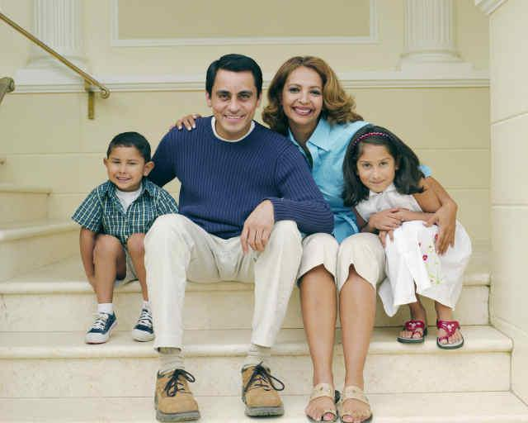***Тест для родителей***

***«Какие мы, родители?»***

*Часто ли мы задумываемся над тем, хорошие ли мы родители для наших детей и справляемся ли с нашими обязанностями воспитателей? Итак, какие мы, родители?*

*Проверьте себя, ответив на вопросы: да, нет, иногда. За каждый положительный ответ начислите себе 2 очка, за ответ “иногда” - 1, за отрицательный - 0.*

1. Следите ли вы за статьями в журналах, программами по телевидению и радио на тему о воспитании? Читаете ли время от времени книги на ту тему?

2. Ваш ребенок совершил проступок. Задумаетесь ли вы в таком случае, не является ли его поведение результатом вашего воспитания?

3.Единодушны ли вы с вашим супругом в воспитании детей?

4. Если ребенок предлагает вам свою помощь, примете ли вы ее, даже если при этом дело может задержаться, а то и вовсе остановиться?

5. Используете ли вы форму запрета или приказа только тогда, когда это действительно необходимо.

6.Считаете ли вы, что последовательность есть один из основных педагогических принципов?

7. Сознаете ли вы, что среда, окружающая ребенка, оказывает на него существенное влияние?

8.Признаете ли вы, что спорт и физкультура имеют большое значение для гармоничного развития ребенка?

9.Сумеете ли вы не приказать, а попросить о чем-либо своего ребенка?

10.Неприятно ли вам “отделываться” от ребенка фразой типа: “У меня нет времени” или “Подожди, пока я закончу работу”?

Менее 6 очков: о настоящем воспитании вы имеете довольно смутное представление. И хотя говорят, что начать никогда не поздно, советуем вам не уповать на эту поговорку и не мешкая заняться повышением своего образования в этой области.

От 7 до 14 очков: вы не делаете крупных ошибок в воспитании, но все же кое в чем над собой и своими итогами в этой области вам следовало бы задуматься. А начать можно с того, что ближайший выходной полностью посвятить детям, забыв на время приятелей и производственные проблемы. И, будьте уверены, дети вас полностью за это вознаградят.

Более 15 очков: вы вполне справляетесь со своими родительскими обязанностями, И тем не менее не удастся ли еще кое-что немного улучшить?

**Желаем успехов!**

**ED14849**

**Памятка для родителей**

**по защите прав и достоинств**

**ребенка в семье**

* Принимать ребенка, таким как он есть и любить его.
* Обнимать ребенка не менее 4 раз, а лучше восемь раз в день.
* Выражать недовольство отдельными действиями ребенка, но не ребенком в целом.
* Верить в лучшее, что есть в ребенке и всегда поддерживать его. Чаще хвалить.
* Родительские требования не должны вступать в явное противоречие с важнейшими потребностями ребенка.
* Наказание не должно вредить здоровью – ни физическому, ни психическому.
* Наказывая ребенка, лучше лишить его хорошего, чем сделать ему плохо.
* Если сомневаетесь, наказывать или не наказывать- не наказывайте.
* За один раз - может быть одно наказание. Наказан -прощен.
* Ребенок не должен бояться наказания.
* Если ребенок своим поведением вызывает у Вас отрицательные переживания -сообщите ему об этом.
* Не требуйте от ребенка невозможного или трудновыполнимого.
* Положительное отношение к себе- основа психологического выживания, и ребенок постоянно ищет и даже борется за него.
* Если ребенку трудно и он готов принять Вашу помощь, обязательно помогите ему.



